浦和合同庁舎（埼玉県後期高齢者医療広域連合）案内図
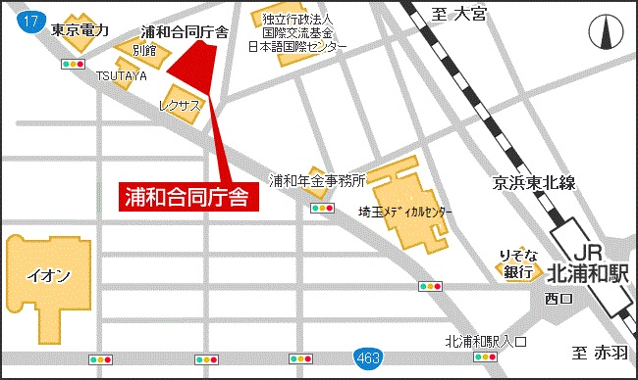
〒330-0074
埼玉県さいたま市浦和区北浦和５－６－５
埼玉県浦和合同庁舎４階

北浦和駅より
徒歩：約１０分 距離：約７００ｍ

